Алгоритм настройки выгрузки заказов из Менеджера в Фарм СМ

Если кратко:
- Мы настраиваем выгрузку в автозаказе, ставим ТМС;
- Мы звоним менеджеру клиента в Фарм СМ и говорим, что хотим настроить автозаказ, выгрузку сделали;
- Он скорее всего попросит справочник клиента, чтобы у них в конторе по нему проставили цифровой код товара. Выгружаем таблицу wares (поле ID – последние 8 символов) в эксель и отдаем менеджеру из Фарм СМ;
- Когда они проставят – грузим коды в поле WARES.PHARM_SM и снова делаем выгрузку, опять звоним менеджеру в Фарм СМ – просим проверить, что все хорошо;
- После проверки менеджером ФармСМ они сами проводят обучение как работать у них в программе с автозаказом, т.к. инструкции нет;

Теперь более подробно:
- Устанавливаем параметры
Код аптеки для Фарм СМ (PHARM_SM_CODE) и папка для экспорта Фарм СМ (EXPORT_DBF_PATH).
Код аптеки можно видеть на главной форме программы, а папку для экспорта можно указать любую, но в параметрах потом нужно указать этот путь.
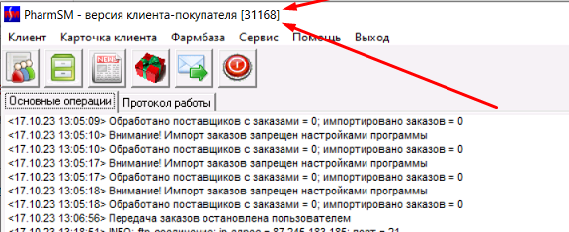
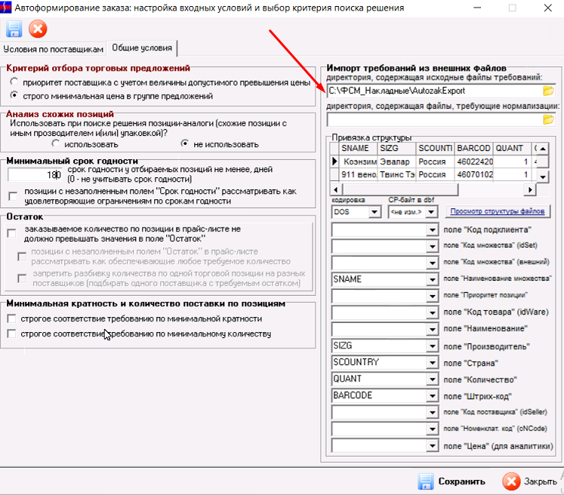

- Обновляем структуру БД + устанавливаем ТМС (см. скрипты ниже)

- Делаем тестовую выгрузку, убеждаемся, что ошибок нет

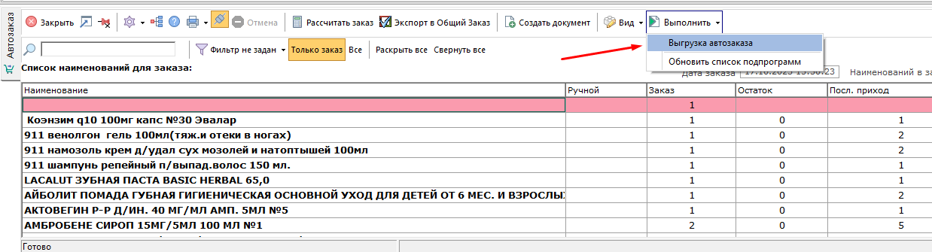

- Делаем выгрузку справочника товаров из Менеджера в эксель, отправляем куратору из Фарм СМ и просим сделать связку.

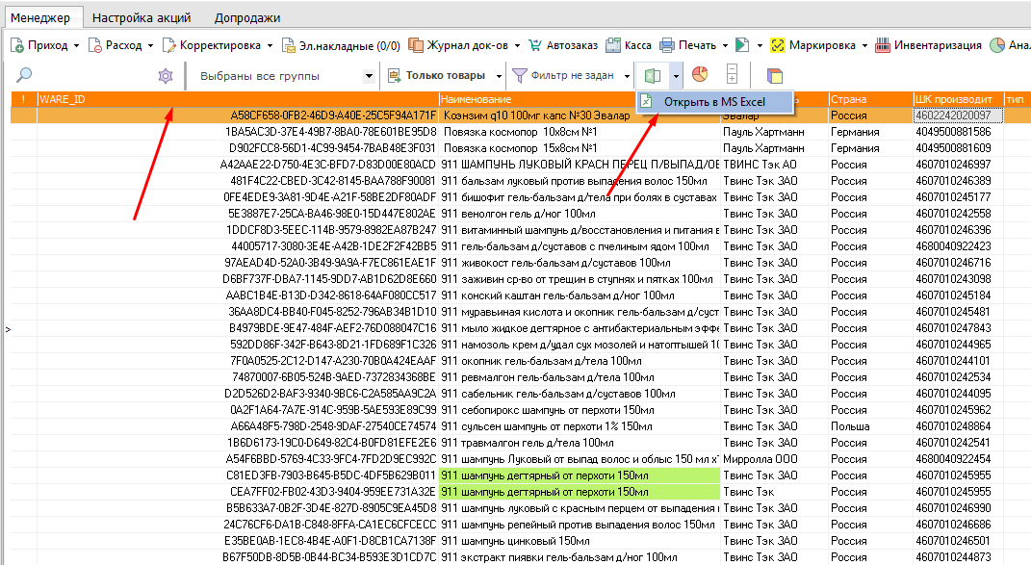
- После того как все связки будут сделаны, можно выгружать. Инструкции по работе с автозаказом в ФармСМ нет, поэтому просим своего менеджера провести обучение.
